Среда 22.04.2020
1.Рассматривание иллюстраций: Незнакомец. Наши действия. Беседа с ним.
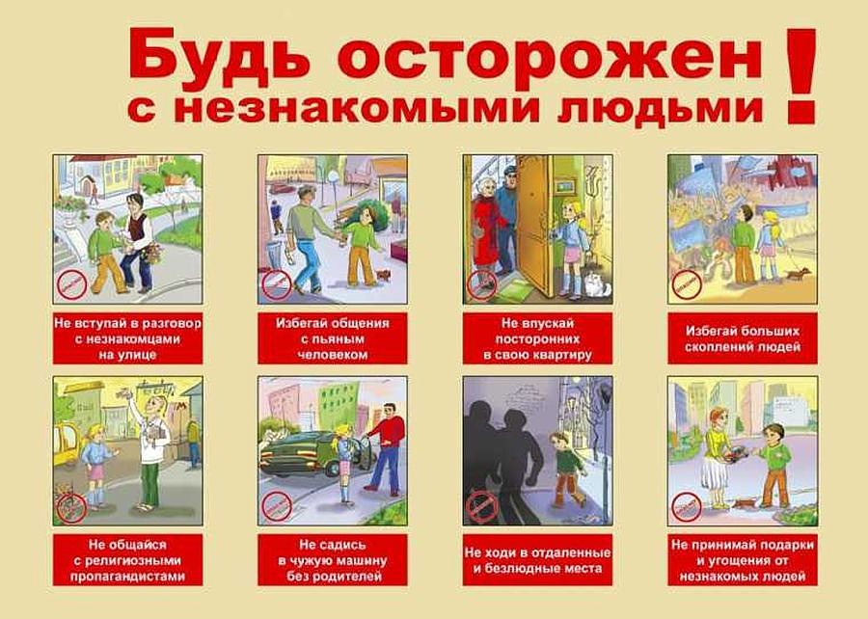
2. Рассмотрение проблемных ситуаций
- Ситуация: Родителей нет дома. Зазвонил телефон, ты поднял трубку и какая-то женщина спросила, есть ли мама дома.. Как действовать ребенку?
- Ситуация: Ты дома один. В дверь позвонили: Откройте милиция! Как действовать
- Ситуация: Ты вышел вынести мусор. На лестнице незнакомый мужчина взял тебя за руку и предложил пойти посмотреть на щенка. Твои действия?
3. Дидактическая игра «Расскажи и объясни».
Цель изучение правил поведения в экстремальных условиях.
4.Покажите ребенку и дайте попробовать набирать номер телефона скорой, пожарной и медицинской служб, 112.

5 Познавательно-исследовательская деятельность. Конструирование Тема: «Нерпа»
Программное содержание: продолжать знакомить детей с техникой «оригами», конструирование из бумаги нерпы. Закреплять навык складывания квадратной заготовки и заглаживания углов. Развивать мелкую моторику рук.
https://youtu.be/g25D6pTbeD0 ролик подсказка как сделать нерпу из квадрата бумаги.

